Гуманитарный проект «Дружная семейка» государственного учреждения «Территориальный центр социального обслуживания населения Логойского района» ищет спонсоров

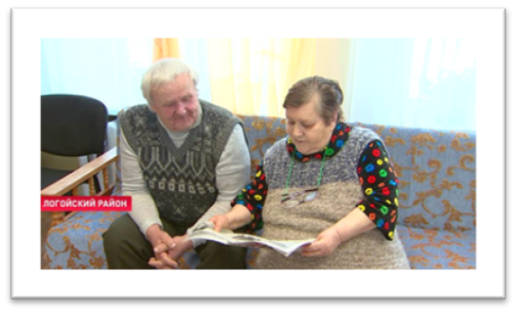

- Наименование проекта: «Дружная семейка»
- Сроки реализации проекта: долгосрочный
- Организация-заявитель, предлагающая проект: ГУ «Территориальный центр социального обслуживания населения Логойского района»
Цель проекта: Увеличение продолжительности жизни и формирование комфортного проживания пожилых граждан.
- Задачи, планируемые к выполнению в рамках реализации проекта:
- создание условий для активного долголетия пожилых граждан;
- улучшение физического и психологического состояния пожилых;
- сплочение совместно проживающих пожилых граждан с помощью организации трудовой деятельности.
- Целевая группа: пожилые граждане.
- Краткое описание мероприятий в рамках проекта:

1.Детальная разработка схемы прилегающей территории к зданию Дома совместного проживания пожилых граждан в д. Метличицы с подробным описанием размещения декоративного забора, клумб, огорода, летней беседки, домика для животных;
2. Покупка и доставка строительных материалов для установки забора, беседки, укладки дорожек, построения грядок и помещения для кроликов и оформления клумб.
3. Проведение строительных работ, высадка растений.
- Общий объем финансирования (в долларах США): 1800
Источник финансирования | Объем финансирования  (в долларах США)
Средства донора | 1800
Софинансирование | 0
- Место реализации проекта: Логойский район, д. Метличицы,
ул. Центральная, д.1.

- Некрашевич Ирина Николаевна, директор государственного учреждения «Территориальный центр социального обслуживания населения Логойского района», тел. раб. 801774 78362; моб. +375293414631, gu.ttssonlogoisk@yandex.by

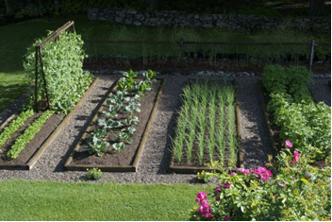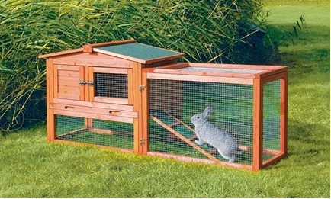

Заранее благодарим за сотрудничество!

The humanitarian project "Friendly Family" of the state institution "Territorial Center for Social Services for the Population of the Logoisk District" is looking for sponsors

- Name of the project: "Friendly family"
- Terms of project implementation: long-term
- Applicant organization proposing the project: State Institution "Territorial Center for Social Services for the Population of the Logoisk District"
The purpose of the project: Increase in life expectancy and the formation of comfortable living for the elderly.
- Tasks planned for implementation within the framework of the project:
- creation of conditions for active longevity of senior citizens;
- improvement of the physical and psychological condition of the elderly;
- rallying elderly citizens living together through the organization of labor activity.
- Target group: senior citizens.
- Brief description of activities within the framework of the project:
1. Detailed development of the scheme of the adjacent territory to the building of the House of Cohabitation for Senior Citizens in the village of Metlichitsy with a detailed description of the placement of a decorative fence, flower beds, vegetable garden, summer arbor, animal house;
2. Purchase and delivery of building materials for the installation of a fence, gazebos, laying paths, building beds and a place for rabbits and decorating flower beds.
3. Construction work, planting.
- Total amount of financing (in USD): 600
Source of financing | Funding volume  (in USD)
Donor funds | 600
Co-financing | 0
- Location of the project: Logoisk district, Metlichitsy village,
st. Central, d.1.
- The contact person: Nekrashevich Irina Nikolaevna, Director of the State Institution "Territorial Center for Social Services for the Population of the Logoisk District", tel. slave. 801774 78362; mob. +375293414631, gu.ttssonlogoisk@yandex.by

Thanks in advance for your cooperation!

